Evidencia GA2-240201528-AA2-EV01: planteamiento de ecuación

Juan luis Becquet Martínez
Servicio Nacional de Aprendizaje
(2721441)Análisis y desarrollo de software
Carlos Pérez Álvarez
27 de junio de 2023

Sumario
Planteamiento de ecuación para el cálculo del área total: 3
Planteamiento de la función de costos f(x). 4
Determinar el costo en función al número de casas de chocolate.( y = 10) 4
Propuesta para una solución más rentable. 5

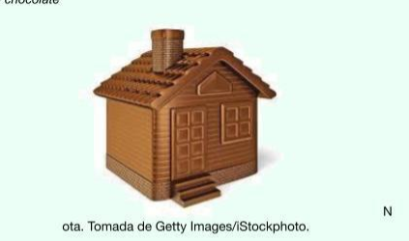

Planteamiento de ecuación para el cálculo del área total:

Cuadrados de las paredes de la casa y piso: 5(L * L)
Área de triángulos paredes: 2(b*h/2)
Área de rectángulos(techo): 2(anchoTecho*alturaTecho)

ÁreaTotal = 5(L*L) + 2(b*h/2) + 2(anchoTecho*alturaTecho)

Planteamiento de la función de costos f(x).
x: costo de producción de una casa.
F(x) = (AreaTotalCasaChocolate)( costoMateriaPrimaPorMetroCuadrado +
costoVitrinaPorMetroCuadrado) + salarioReposteros

Descripción: el costo de la materia prima por metro cuadrado y el costo de la vitrina
por metro cuadrado, se calcula en función de la cantidad de metros cuadrados
utilizados en la construcción de las casas de chocolate.

Determinar el costo en función al número de casas de chocolate.( y = 10)

y = NumeroCasasDeChocolate = 10

CostoDiezCasasChocololate =10 * (AreaTotalCasaChocolate)(
costoMateriaPrimaPorMetroCuadrado + costoVitrinaPorMetroCuadrado) +
salarioReposteros

CostoDiezCasasChocololate = 10 * (5(L*L) + 2(b*h/2) +
2(anchoTecho*alturaTecho)costoMateriaPrimaPorMetroCuadrado + costoVitrinaPorMetroCuadrado) +salarioReposteros

Descripción: Se multiplica por 10 el costo de cada casa de chocolate.

Propuesta para una solución más rentable.

El costo de las casas de chocolate es directamente proporcional al tamaño de las
mismas, es por esto, que para su producción sea rentable, se
requiere determinar el tamaño ideal que genere ganancias o que por lo
menos garantice un punto de equilibrio. La solución no está en producir más
casas de chocolate, porque así se necesitan más vitrinas para su exposición,
la solución más eficiente está en determinar el área ideal que maximice las
ganancias según el precio de venta de cada casa de chocolate.

